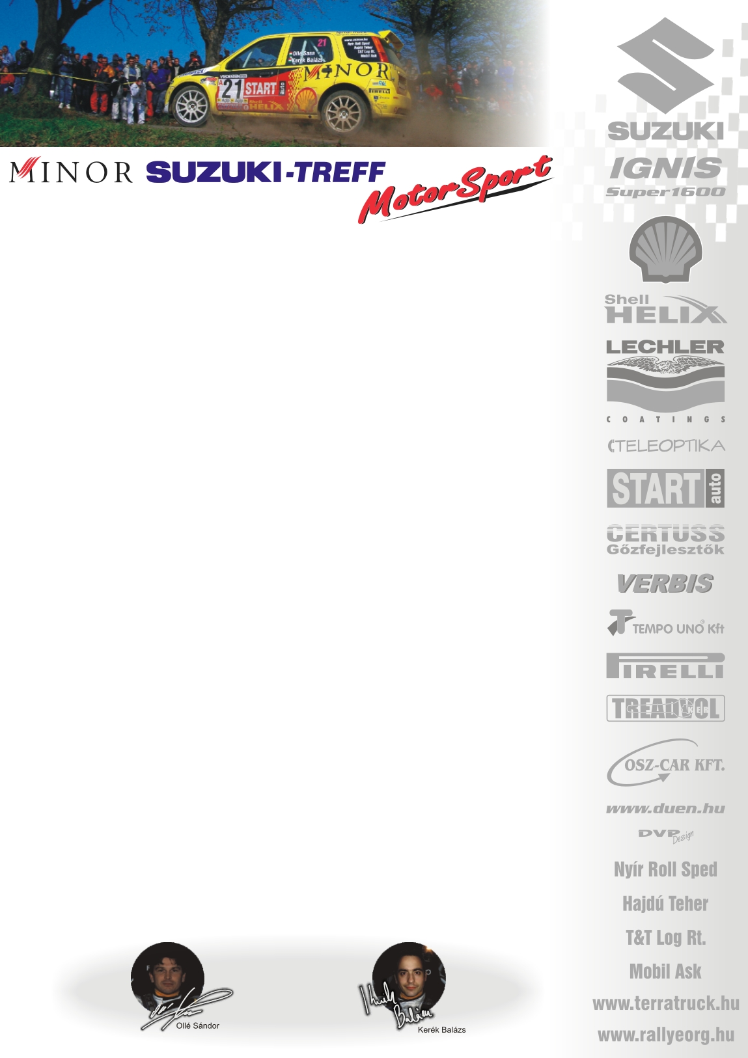

2006. április 1.
Eger Rallye, 1.nap.
Minor Suzuki Treff Motorsport
Ollé Sasa-Kerék Balázs
Suzuki Ignis Super1600

Túl az első napon…
Olle Sasa-Kerék Balázs: „Többet vártam, az első körben egyszerűen nem találtam magamra, nem mertem elvállalni a rizikós helyzeteket. Abszolút magunknak köszönhettük a harmadik helyet, hiszen elóvatoskodtuk, próbálgattuk még a beállításokat. A következő körre sikerült gyorsulnunk, megelőztük Kakusziékat, és Robi is csak 4-5 mp-et tudott adni, korai rajtja miatt viszont, kicsit közelebb kerültünk az élbolyhoz. Sajnos nem sokáig, hiszen a harmadik körben túlságosan szűkre vettünk egy jobb4-es kanyart… Az autó eleje megakadt, kitört a hátulja, így keresztbe csúsztunk, majd újra megakadt és átfordult. Csúsztunk még a tetején, amíg a nézők visszafordítottak minket, szerencsére technikailag nem lett semmi baja az autónak, így be tudtuk hozni a szervizparkba. Most dől el, hogy alkalmas-e a rajtolásra. Annak viszont örülünk, hogy Lacika nagyon jól megy.
Ifj. Ranga László-Czakó Janek: „Első S1600-as éles kilométereinket az elvárásokon felül teljesítettük. A Magyar Bajnokság második helyén állunk Bútor Robi mögött, amit szeretnénk megtartani, de az sem baj, ha hátrébb csúszunk, mert ez a nap kárpótolt mindenért☺!
Egyébként a reptéri gyorsasági tetszett a leginkább, kétszer tudtunk a kategóriánkban első időt autózni, ami óriási dolog a számunkra. Még nem mertem annyira keményen elvállalni, kivéve a viszonylag tiszta bükkszéki szakaszt, itt egált mentünk Bútorral☺.
Köszönjük támogatóinknak!
További információk: Papp Zsuzsa 06-30-239-5827

2005. június 4.

